CN echipe seniori ediția 2021 - divizia B
seria a VIII-a
Runda 2

CS Olimp Focsani - CS Micul Prinț Brăila
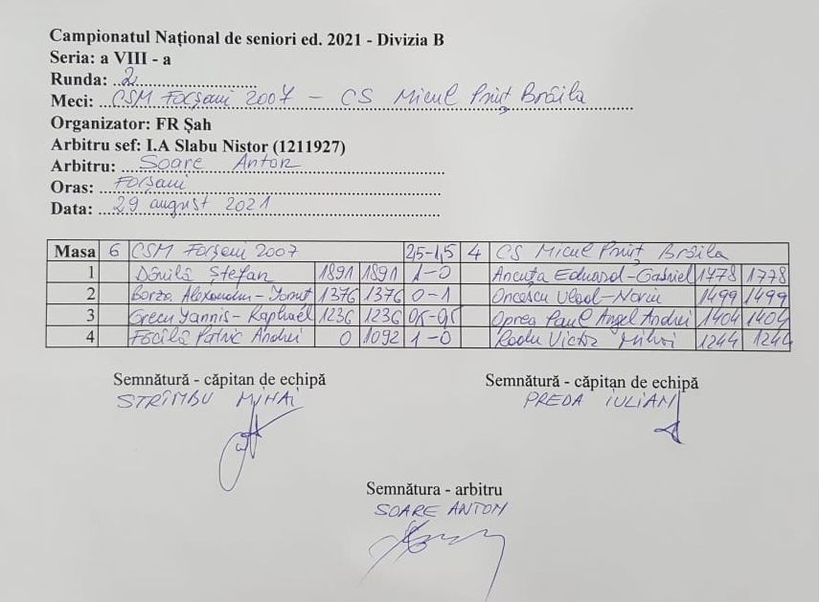
Masa 1
Dănilă Ștefan – Ancuța Eduard-Gabriel
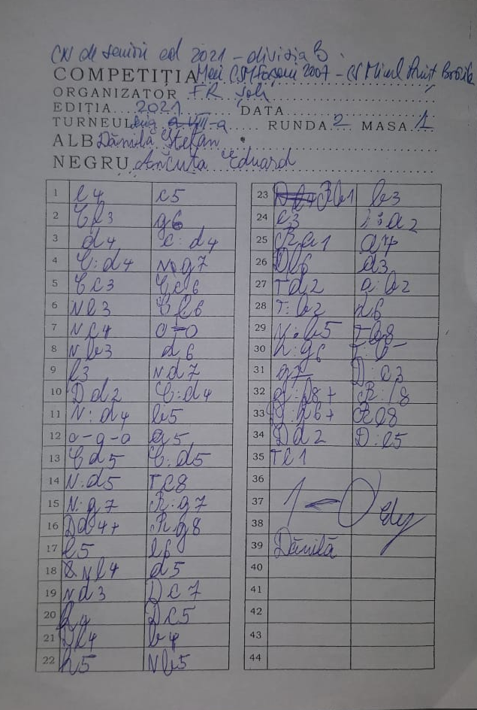
Masa 2
Oncescu Vlad-Norin - Borza Alexandru-Ionut
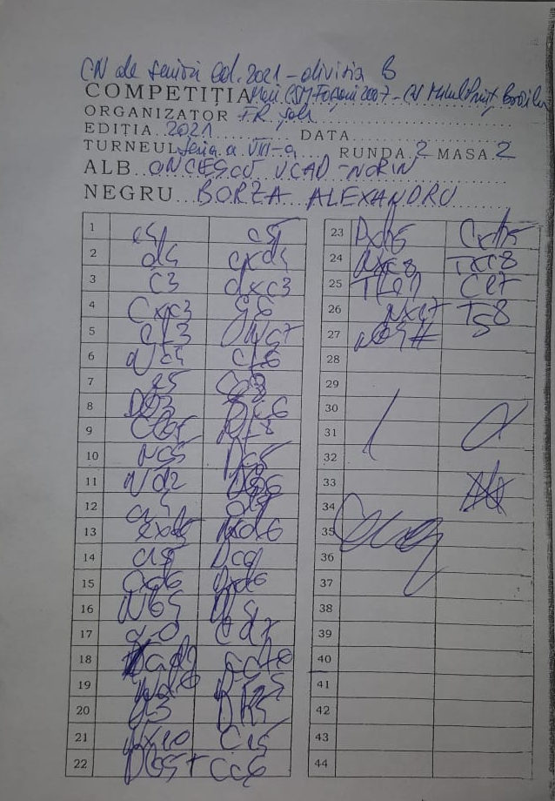

Masa 3
Grecu Yannis-Raphael - Oprea Paul Angel Andrei
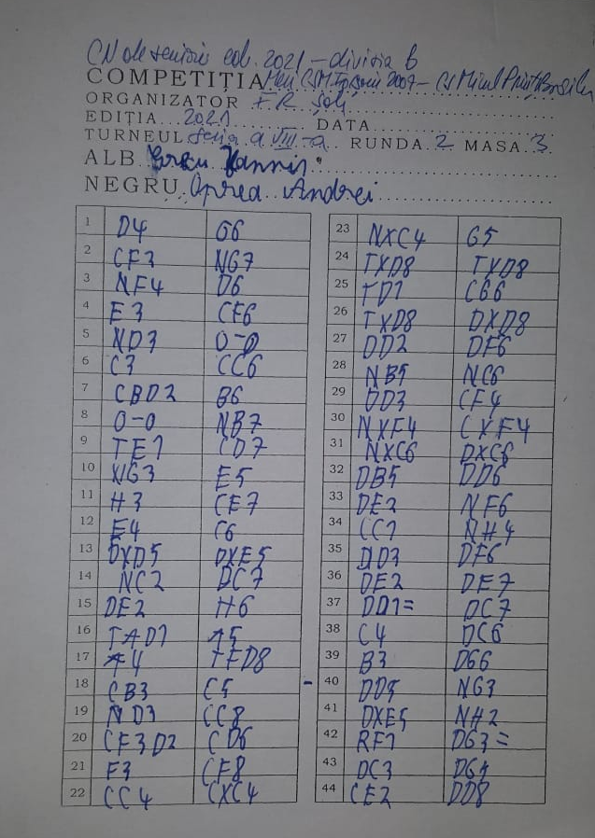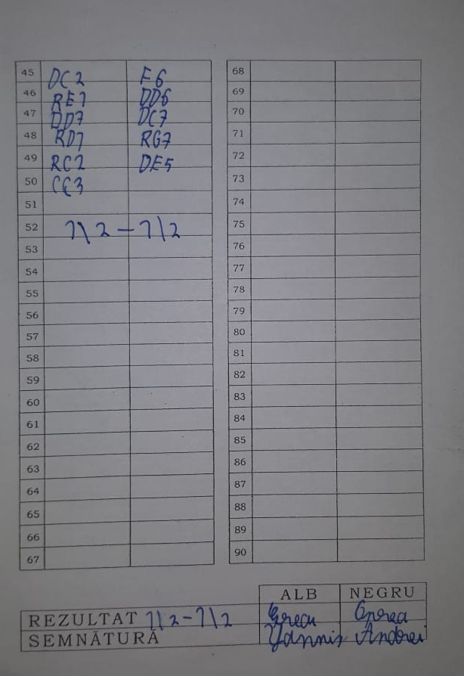
Masa 4
Radu Victor Mihai - Facila Patric Andrei
